Registro do Fórum de Práticas Educativas e Territoriais nas Políticas Públicas
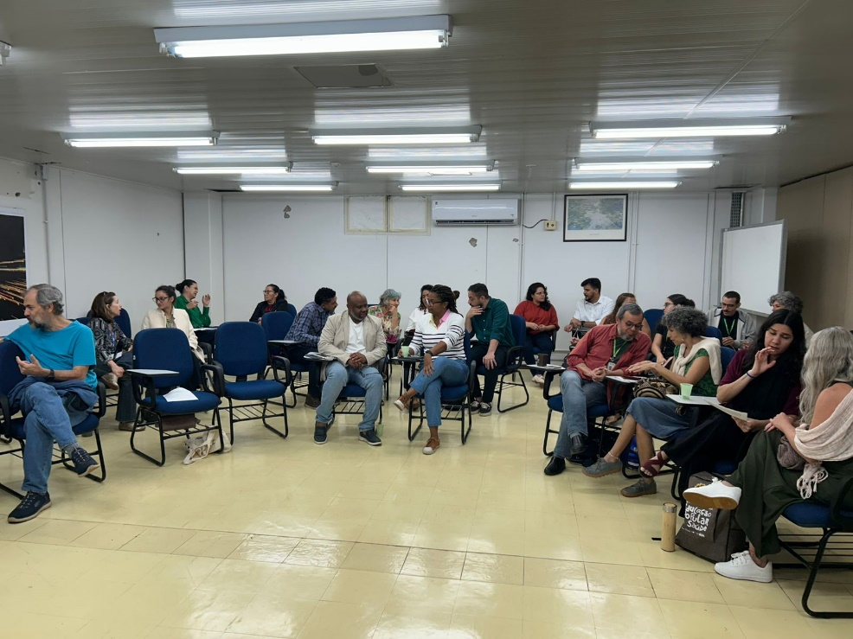
A reunião do dia 04 de julho de 2025 ocorreu das 14h às 17:00h, no Centro de Capacitação e Desenvolvimento de Pessoal da Presidência da República. Sob a coordenação de Pedro Pontual, Diretor de Educação Popular da Secretaria Nacional de Participação Social, o encontro reuniu representantes de diversos ministérios e organizações da sociedade civil com o objetivo de estabelecer diálogos formativos a partir dos eixos estruturantes do Marco de Referência da Educação Popular para as Políticas Públicas e debater os seus usos estratégicos para as Políticas Públicas. A abertura foi encabeçada pelo diretor de educação popular, Pedro Pontual, que pactuou a programação do encontro, a partir da pergunta motivadora: Como a educação popular pode integrar práticas sustentáveis no cotidiano das comunidades, respeitando suas realidades e necessidades locais? Em seguida, Marcos Sorrentino (Ministério do Meio Ambiente) e Fernanda Rodrigues (CNODS) realizaram as provocações iniciais da roda de diálogo, orientando a escuta coletiva e estabelecendo os principais eixos de reflexão do encontro.
No decorrer da atividade foram estabelecidas conexões que relacionam a Educação Popular Ambiental como um pilar essencial para a construção de sociedades sustentáveis e para promoção de uma transição ecológica justa. A Educação Popular Ambiental transcende a simples solução de problemas pontuais, como descartar o lixo corretamente ou proteger espécies específicas. Seu cerne está em valorizar o próprio conceito de "educação", focando na transformação das pessoas. A verdadeira mudança na nossa relação com o meio ambiente e com a sociedade só se concretiza por meio de um compromisso profundo com a transformação individual e coletiva.
Para ser eficaz, a educação popular no campo ambiental deve ser permeada tanto pela perspectiva popular quanto pelo ideário ambientalista, este último com fortes raízes libertárias e democráticas. Isso significa:
- Questionar o modo de produção e consumo: É preciso ir a fundo nas causas da degradação socioambiental e humana, desafiando o modelo civilizatório atual.
- Buscar novas formas de ser e estar no planeta: Devemos construir uma relação diferente com os outros seres vivos e com a própria sociedade, superando o modo hegemônico de vida.
- Promover valores e atitudes transformadoras: A educação deve fomentar o diálogo, a cooperação, a solidariedade, a capacidade de agir, a participação, a coletividade, a identidade e o senso de comunidade. Esses são os alicerces para processos educadores que impulsionam a mudança.
- Superar a leitura superficial da questão ambiental: É crucial uma "arqueologia virtual do presente" para compreender as causas sistêmicas da degradação.
- Viabilizar o potencial de cada indivíduo: A educação popular ambiental deve permitir que todas as pessoas realizem plenamente seus potenciais, por meio de políticas públicas que contemplem a justiça climática, social e ambiental.
A implementação efetiva da Educação Popular Ambiental no cotidiano das comunidades enfrenta desafios significativos:
- Linguagem acessível: É imperativo que as políticas públicas e as ações educadoras se conectem com a linguagem e a cultura das comunidades, evitando jargões acadêmicos. A tradução de conceitos para a realidade local é indispensável.
- Escuta ativa e respeito: Ao se aproximar de comunidades como as pesqueiras, quilombolas, indígenas e periféricas, é essencial uma postura de escuta genuína e de respeito aos seus saberes e modos de vida. A posição do educador (seja do governo, professor ou ONG) pode inibir a participação efetiva das pessoas envolvidas.
- Desburocratização e acesso a recursos: A complexidade burocrática de fundos e editais dificulta o acesso das comunidades aos recursos necessários para suas iniciativas. Urge criar mecanismos de financiamento mais acessíveis e menos burocráticos, com uma dicção próxima das comunidades e que não perpetuem o modelo econômico neoliberal e favoreçam as grandes organizações em detrimento das comunidades locais.
- Perspectiva decolonial e transversalidade: A inclusão das visões de mundo de autores indígenas, quilombolas e de comunidades tradicionais é crucial para as políticas públicas. A perspectiva indígena e quilombola, por exemplo, entende que somos parte integrante do meio ambiente, e que a discussão sobre a água ou a terra não pode ser desvinculada do sistema de consumo e financeiro que gera o caos atual.
- Contradições do consumo: Mesmo comunidades que protegem o meio ambiente podem estar inseridas em um sistema de consumo que as prejudica (por exemplo, devido ao baixo poder econômico que as leva a consumir alimentos ultraprocessados). A educação deve abordar essa complexidade e buscar alternativas que promovam a soberania alimentar e a saúde.
Para que a Educação Popular Ambiental seja, de fato, um motor de transformação, é crucial adotarmos uma série de perspectivas reflexivas. Primeiramente, é imperativo conhecer "nosso povo" – e os "vários povos" do Brasil, reconhecendo a vasta diversidade cultural e social do país para que as abordagens educadoras sejam verdadeiramente adaptadas e ressonantes. Isso exige que superemos a educação tradicional e desenvolvimentista, que muitas vezes se restringe a datas comemorativas ou a um currículo engessado; a educação transformadora, ao contrário, floresce nas vivências e no diálogo constante com as realidades locais.
É preciso também dialogar com as oportunidades frente a fragmentação e o grande desafio é criar uma organicidade que motive a ação a partir tanto dos interesses individuais quanto dos coletivos, tecendo uma rede de cooperação. Adicionalmente, torna-se estratégico "instrumentalizar" o estado e os agentes territoriais, fortalecendo a articulação de suas ações e impulsionando processos formativos que transformem esses agentes populares em "ecoinfluenciadores digitais", para que ocupem as redes sociais com a finalidade de comunicar as ações e os resultados das políticas socioambientais. Essa visibilidade pode não apenas fortalecer o trabalho, mas também garantir a continuidade das políticas a longo prazo.
Por fim, uma reflexão profunda nos leva a fomentar a comunhão com a natureza, indo além da mera ideia de controle e buscando formas de organização da vida que promovam uma integração genuína entre a cultura humana e o ambiente natural, por meio de mediações que construam essa interconexão. Nesse caminho, a inovação, com o uso de jogos e outras formas de engajamento, que se conectem com as juventudes, podem ser ferramentas poderosas para tornar a educação mais eficaz, especialmente para as novas gerações e em diversos contextos.
Em síntese, a Educação Popular Ambiental deve ser um processo contínuo de transformação pessoal e coletiva, profundamente enraizado na realidade local, respeitando a diversidade cultural e buscando a justiça climática e socioambiental. Ela se concretiza como um processo dialógico que valoriza os saberes populares e promove a cooperação, a solidariedade e a potência de agir para construir um futuro sustentável para todas as pessoas.
Nessa discussão sobre Educação Popular Ambiental e seu papel na transição ecológica justa, emergiu um consenso de que essa abordagem vai muito além de ações pontuais. Ela exige uma profunda transformação das pessoas, valorizando a própria essência da "educação" como um motor de mudança.
O diálogo em grupo destacou como ponto nevrálgico para a agenda socioambiental e de educação popular: a urgência de uma comunicação que dialogue verdadeiramente com as comunidades. Não basta informar; é preciso que a mensagem atinja "mentes e corações", o que implica o domínio da linguagem local e o reconhecimento dos saberes e culturas próprios de cada grupo. No entanto, a mera existência de políticas públicas e o acesso a elas não garantem a plena emancipação das pessoas envolvidas. O caso das "Guerreiras das Águas" no Ceará, ao mesmo tempo que ilustra o poder da valorização cultural e da identidade na promoção da mudança socioambiental, também suscita uma reflexão crítica: em que medida a transformação da identidade se traduz em autonomia econômica e em uma ruptura com padrões de consumo predatórios? Isso levou ao seguinte questionamento: a "mudança" proposta pelas políticas públicas e pela educação popular é sempre integral, ou por vezes se limita a aspectos comportamentais sem desafiar as estruturas econômicas que mantêm as comunidades em um ciclo de vulnerabilidade?
Por fim, a modernização da comunicação estatal, via redes sociais, é pertinente e necessária. Contudo, essa modernização, por si só, traz contradições. Se, por um lado, pode ampliar o alcance e o reconhecimento das políticas sociais, por outro, há o risco de superficializar a mensagem e instrumentalizar a participação das comunidades. A "profundidade do impacto" de uma política pública não pode ser medida apenas por "likes" ou compartilhamentos. É preciso que essa comunicação digital seja dialógica e promova o engajamento genuíno, e não apenas a difusão unidirecional de informações. A questão fundamental que permanece é: como garantir que a amplificação digital das políticas públicas se traduza em transformações estruturais e em uma verdadeira justiça socioambiental, e não apenas em uma vitrine de boas intenções?
Em suma, o debate reiterou que a Educação Popular Ambiental é um processo contínuo de transformação pessoal e coletiva, ancorado na realidade local, que respeita a diversidade cultural e busca a justiça climática e socioambiental. É um processo intrinsecamente dialógico, que valoriza os saberes populares e promove a cooperação, a solidariedade e a potência de agir para construir um futuro sustentável para todos.

I - Lista de participantes

Nome | Órgão | E-mail
Fátima Valéria Ferreira de Souza | CGPP/DEGEPS/SGTES | fatimavaleria.souza@saude.gov.br
Maria Rocineide Ferreira da Silva | DGIP/SE/MS | maria.rocineide@saude.gov.br
João Vianney B. C. Severo | Grupo Afetos e Política | neybarrozo@gmail.com
Marina Carrieri | SUPEN/MDA | marina.carrieri@mda.gov
Michelle Laureano | ASPAD/MPO | michelle.laureano@planejamento.gov.br
Pablo Saldo | DEA/MMA | pablo.saldo@mma.gov.br
Ana Paula Cerca | DESAN/MDS | ana.cerca@mds.gov.br
Laila Talita da C. Costa | SGTES/MS | laila.costa@saude.gov.br
Carla Carusi Dozzi | Consultora SNPS/AgePoPSUS | carla.dozzi@fiocruz.br
Mozaniel Silva | SUPEN/MDA | mozaniel.silva@mda.gov
Jéssica Leite | MDS/APSD | jessica.leite@mds.gov.br
Svetlana S. Ribeiro Chaves | MEC/APSD | svetlachaves@mec.gov.br
Natalia Mori | MIDR/APSD | natalia.mori@mdr.gov.vr
Bruna Passos | SECOM/APSD | bruna.passos@presidencia.gov.br
Maria Cristiane M. Farias | APSD/SECOM | maria.cristiane@presidencia.gov.br
Felipe Arthur Neves de Barros | CETREMEC/MEC | felipebarros@mec.gov.vr
Erika Santos | APSD/MDS | erika.santos@mds.gov.vr
Maria do Carmo Albuquerque | DEP/SNPS | maria.albuquerque@presidencia;gov.vr
Felipe Imidio Santos | MinC/SEFLI/DIEFA | felipe.santos@cultura.gov.vr
Joyce Paulino | MIDR | joyce.paulino@mdr.gov.br
Taciana Neto Leme | MIDR | taciana.leme@mdr.gov.br
Adriana Barbosa Lima | CGU/ASPAD | adriana.lima@cgu.gov.br
Atiliana S. Vicente Brunetto | ASPAD/Min Mulheres | atiliana.brunetto@mulheres.gov.br
Camila Tenório Ferreira | Cgaes/sgtes/ms | camila.tenorio@saude.gov.br
Levinsky Alves de Sousa | APSD/MGI | levinsky.sousa@gestao.gov.br
Walisson Lopes de Souza | ASPAD/MMA | walisson.souza@mma.gov.br
Adriana Sacramento de Oliveira | DEP/SNPS | adriana.oliveira@presidencia.gov.br
Thiago Teixeira | DEP/SNPS | thiago.teixeira@presidencia.gov.br
Clóvis Souza | DEP/SNPS | clovis.souza@presidencia.gov.br
Fernanda R. M. Farias | Terrazul/Teia/CNODS | fernanda@alternativaterrazul.org.br
Marcos Sorrentino | MMA | marcos.sorrentino@mma.gov.br
Anderson Luiz Alves de Oliveira | ASPAD/MPO | anderson-a.oliveira@economia.gov.br
Sheila Cavalcante dos Santos | ASPAD/MPA | sheila.cavalcante@mpa.gov.vr
Luiz Mandara

